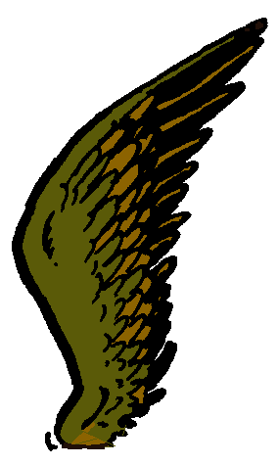

L 1

un avion

⚫

une balle

◆

une aile

🟋

un oiseau

⯈

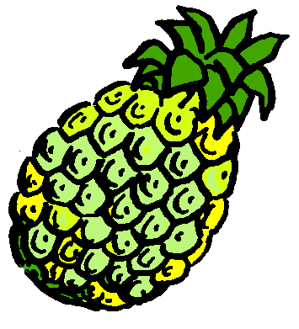

L 2

un avion

⚫

une pomme

◆

une poire

🟋

un ananas

⯈

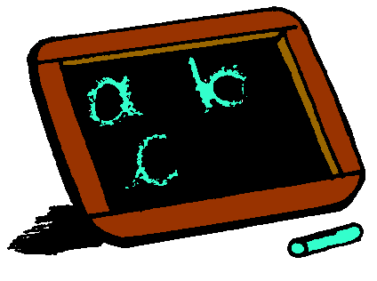

L 3

une table

⚫

une ardoise

◆

un tableau

🟋

un navire

⯈

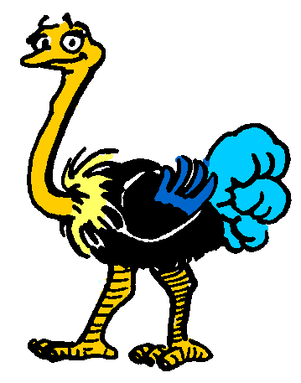

L 4

un chat

⚫

une chèvre

◆

une autruche

🟋

un chameau

⯈

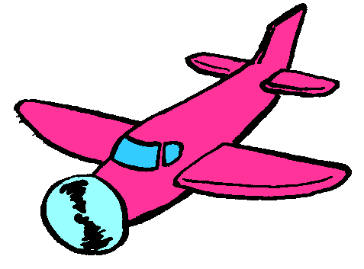

L 5

un avion

⚫

une voiture

◆

un navire

🟋

un vélo

⯈

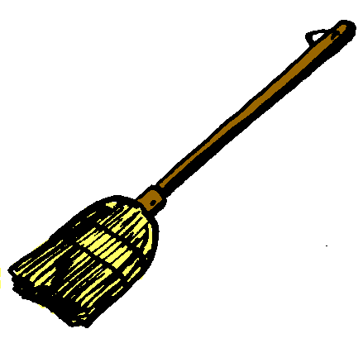

L 6

une balle

⚫

un bateau

◆

un balai

🟋

un ballon

⯈

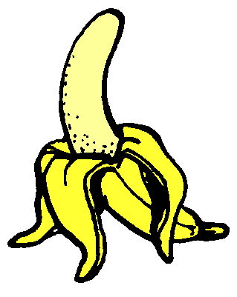

L 7

un ballon

⚫

une balle

◆

une orange

🟋

une banane

⯈

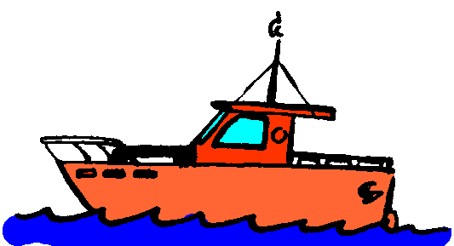

L 8

une boule

⚫

un bâton

◆

un bateau

🟋

une bande

⯈

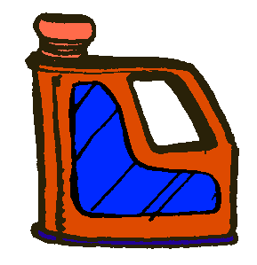

L 9

Le rideau

⚫

Le bidon

◆

Un balai

🟋

Un bâton

⯈

L 10

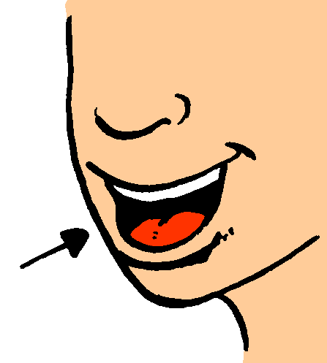

une boule

⚫

un bouton

◆

un bouchon

🟋

la bouche

⯈

L 11

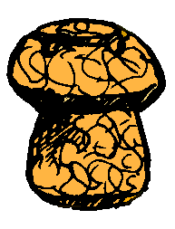

une boule

⚫

un bouton

◆

un bouchon

🟋

la bouche

⯈

L 12

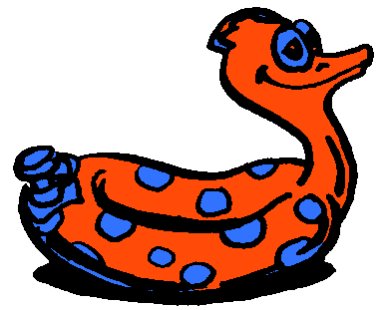

une boule

⚫

un bouton

◆

une bouche

🟋

la bouée

⯈

L 13

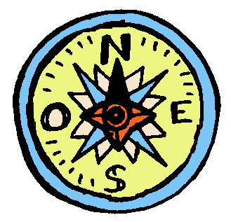

une boule

⚫

une boussole

◆

un bouchon

🟋

la bouche

⯈

L 14

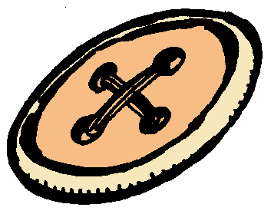

une boule

⚫

un bouton

◆

un bouchon

🟋

la bouche

⯈

L 15

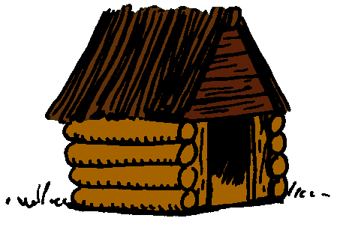

⚫

un canapé

⚫

un café

◆

une canne

🟋

la cabane

⯈

L 16

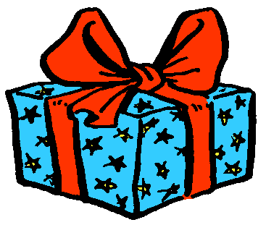

une cane

⚫

un canapé

◆

un cadeau

🟋

un carreau

⯈

L 17

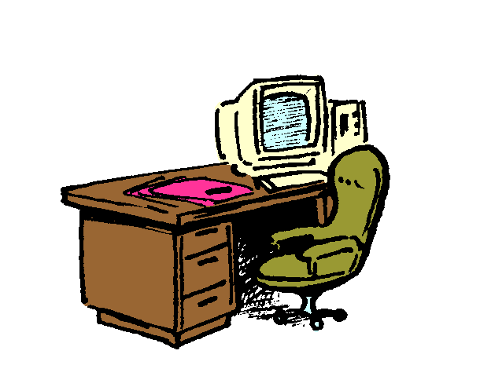

⚫

une bulle

⚫

un tapis

◆

une table

🟋

le bureau

⯈

L 18

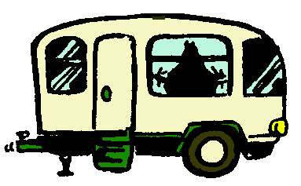

⚫

une caravane

⚫

un canard

◆

un carreau

🟋

le canari

⯈

L 19

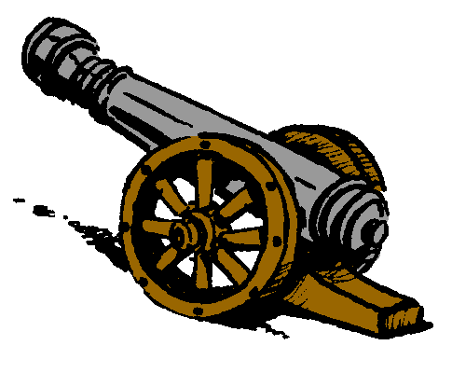

⚫

une canne

⚫

un canari

◆

un canon

🟋

un cadeau

⯈

L 20

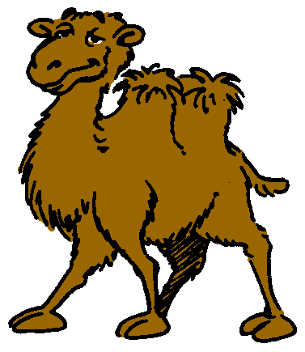

⚫

un château

⚫

un chameau

◆

un chaton

🟋

un chapeau

⯈

L 21

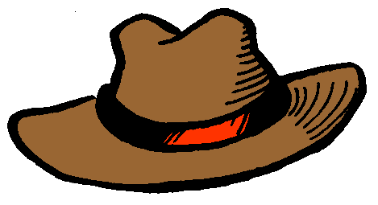

un château

⚫

un chameau

◆

un chaton

🟋

un chapeau

⯈

L 22

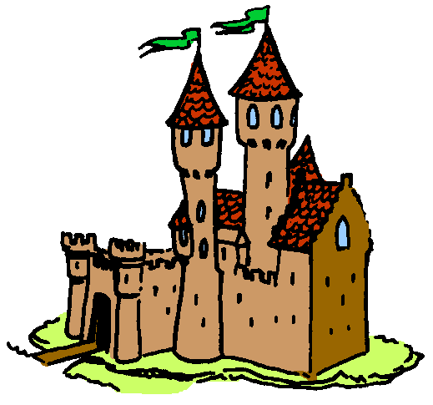

un chaton

⚫

un chameau

◆

un chapeau

🟋

un château

⯈

L 23

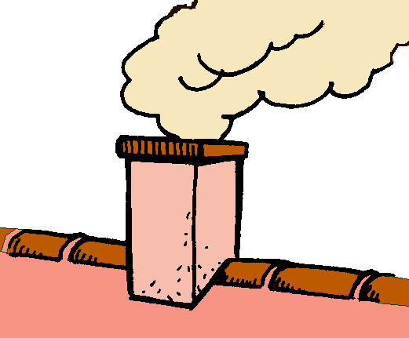

une chemise

⚫

un chemin

◆

une cheminée

🟋

un chapeau

⯈

L 24

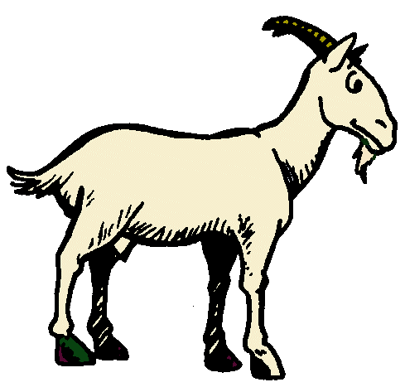

un chaton

⚫

une chemise

◆

une cheminée

🟋

une chèvre

⯈

L 25

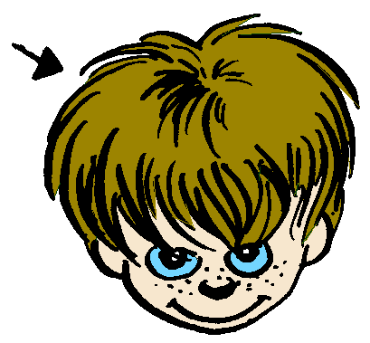

une chemise

⚫

les cheveux

◆

un cheval

🟋

une bouche

⯈

L 26

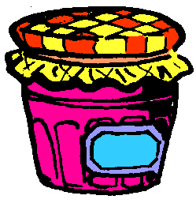

un couteau

⚫

un conte

◆

une couche

🟋

la confiture

⯈

L 27

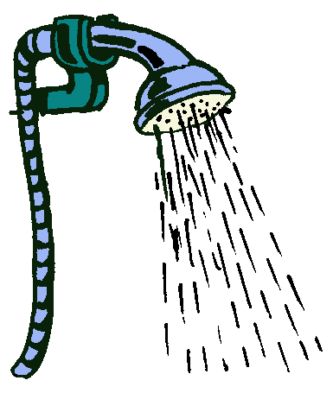

une douche

⚫

une bouche

◆

une louche

🟋

un bouchon

⯈

L 28

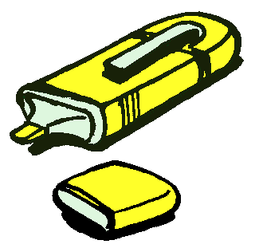

un feu

⚫

une fusée

◆

de la farine

🟋

un feutre

⯈

L 29

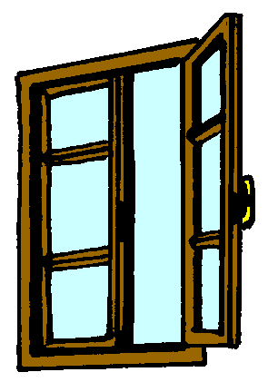

un feu

⚫

une fusée

◆

de la farine

🟋

une fenêtre

⯈

L 30

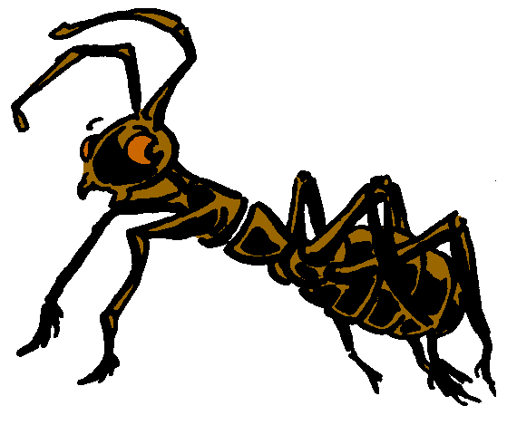

un four

⚫

un fou

◆

une fourmi

🟋

une fusée

⯈

L 31

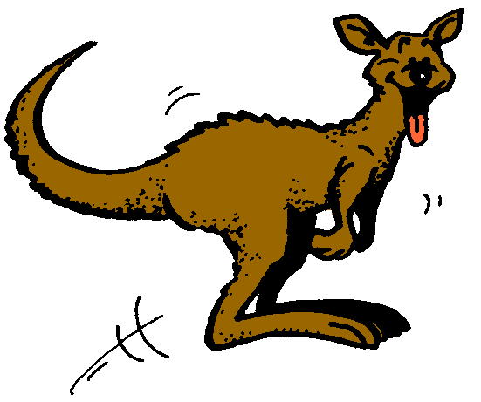

un koala

⚫

une canne

◆

un kangourou

🟋

la cantine

⯈

L 32

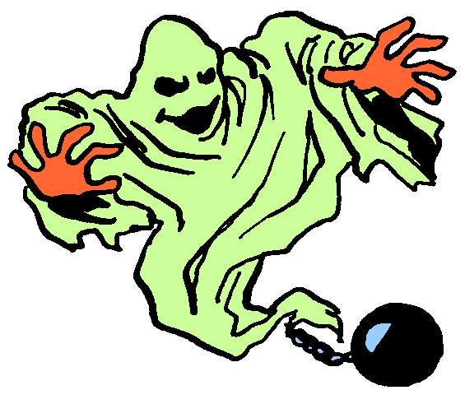

un feutre

⚫

un fantôme

◆

la fusée

🟋

un feu

⯈

L 33

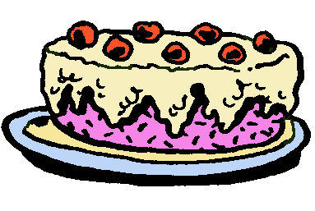

un cadeau

⚫

un gâteau

◆

le château

🟋

un radeau

⯈

L 34

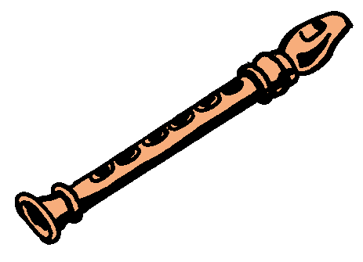

un feu

⚫

une fusée

◆

la fée

🟋

une flûte

⯈

L 35

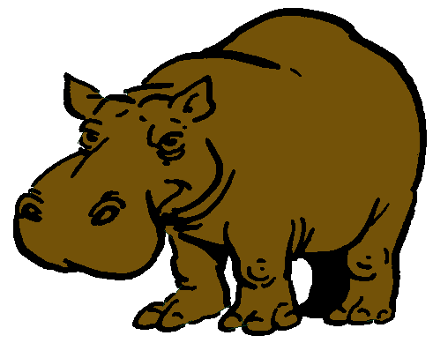

un lion

⚫

une girafe

◆

un hippopotame

🟋

un loup

⯈

L 36

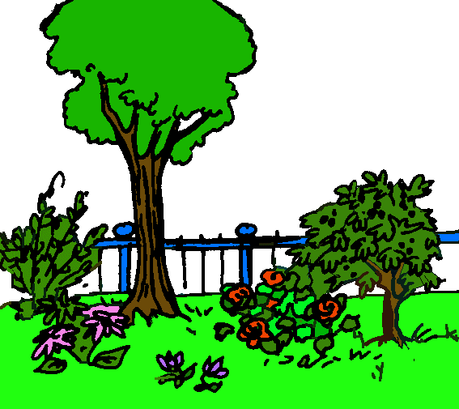

un jardin

⚫

une jupe

◆

la maison

🟋

le judo

⯈

L 37

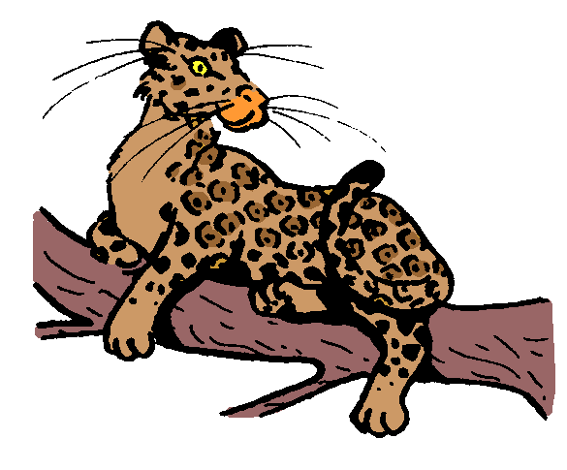

un livre

⚫

une limace

◆

un léopard

🟋

un loup

⯈

L 38

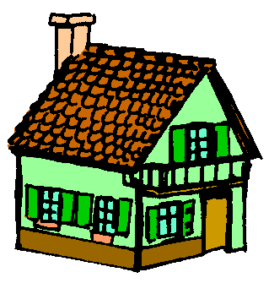

une mouche

⚫

une manche

◆

un malade

🟋

une maison

⯈

L 39

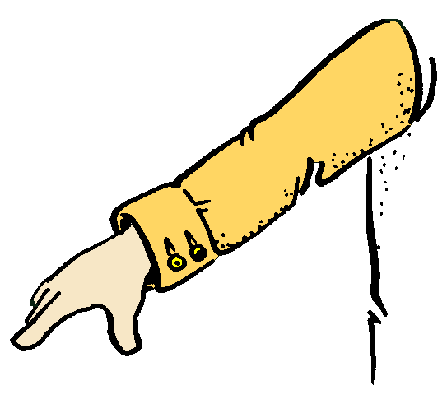

une mouche

⚫

une manche

◆

un malade

🟋

une maison

⯈

L 40

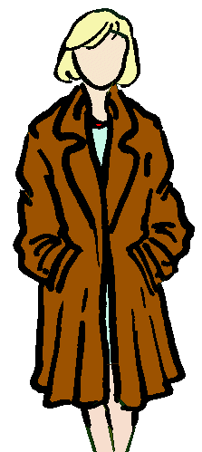

une mouche

⚫

une manche

◆

un manteau

🟋

une maison

⯈

L 41

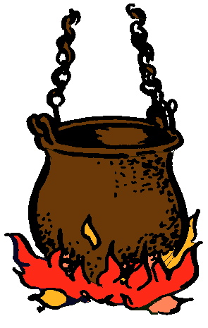

une marmite

⚫

une manche

◆

un malade

🟋

une maison

⯈

L 42

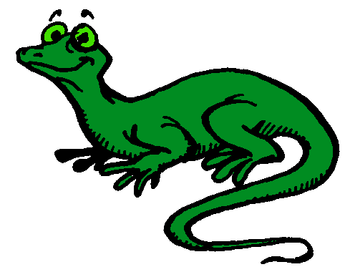

un renard

⚫

un cheval

◆

un léopard

🟋

un lézard

⯈

L 43

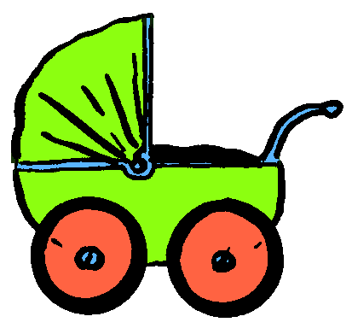

une lance

⚫

un bandeau

◆

un landau

🟋

un bébé

⯈

L 44

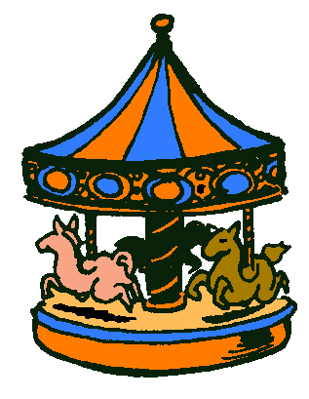

un manège

⚫

une manche

◆

un manteau

🟋

une fête

⯈

L 45

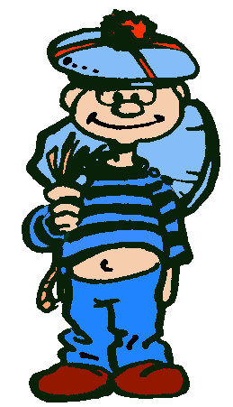

un bateau

⚫

le matin

◆

un marin

🟋

un navire

⯈

L 46

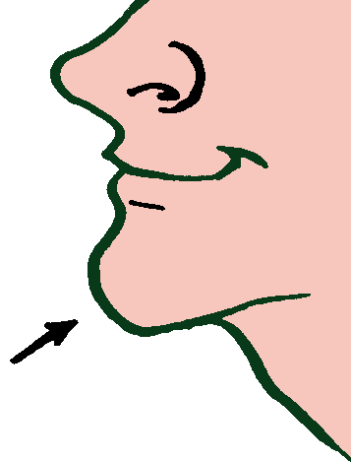

une bouche

⚫

une montre

◆

un manteau

🟋

un menton

⯈

L 47

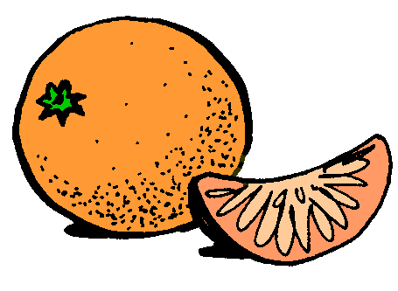

une orange

⚫

une pèche

◆

une poire

🟋

une pomme

⯈

L 48

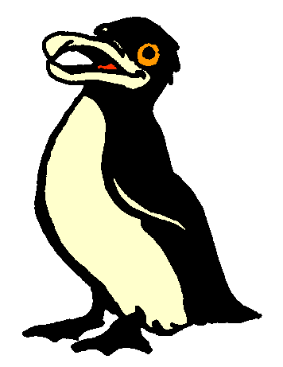

une chèvre

⚫

une girafe

◆

un lapin

🟋

un pingouin

⯈

L 49

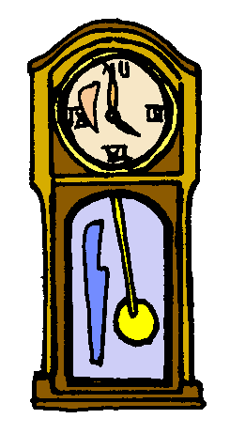

un pantalon

⚫

une pendule

◆

un panda

🟋

un pansement

⯈

L 50

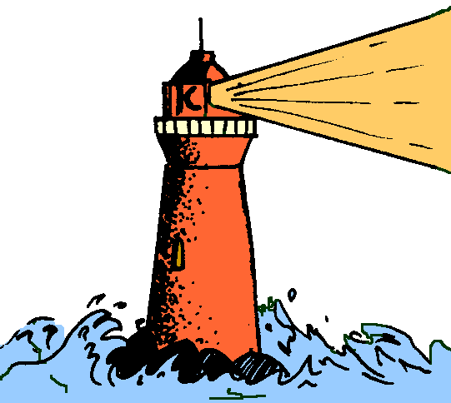

la farine

⚫

une fée

◆

un phare

🟋

une fusée

⯈

L 51

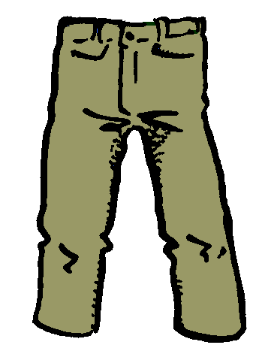

un pansement

⚫

une pendule

◆

un panda

🟋

un pantalon

⯈

L 52

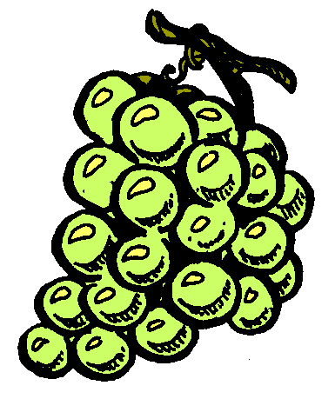

un radis

⚫

du raisin

◆

un rat

🟋

du vin

⯈

L 53

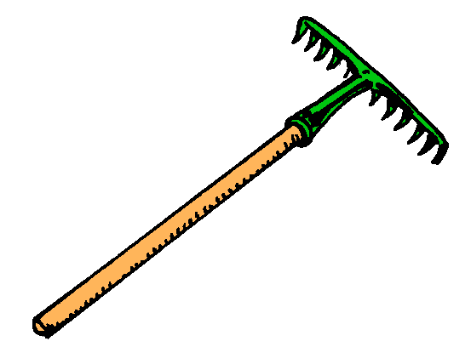

un marteau

⚫

un robinet

◆

un radeau

🟋

un râteau

⯈

L 54

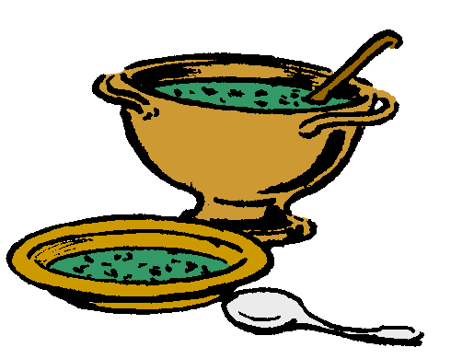

une souris

⚫

une soupe

◆

un couteau

🟋

une salade

⯈

L 55

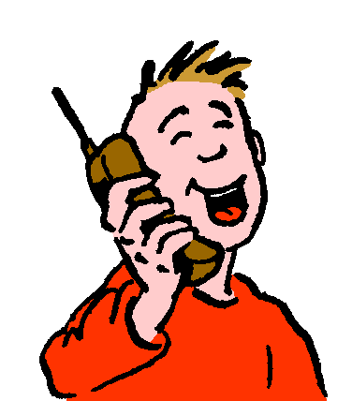

une toupie

⚫

une télé

◆

un téléphone

🟋

un tapis

⯈

L 56

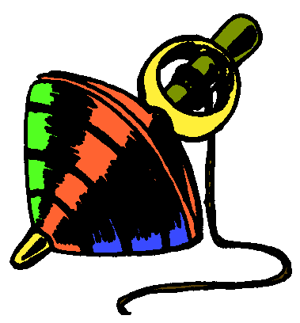

une toupie

⚫

une télé

◆

un téléphone

🟋

un tapis

⯈

L 57

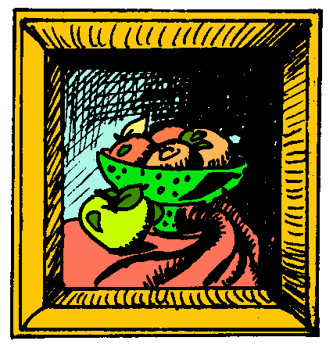

une tartine

⚫

une table

◆

un tapis

🟋

un tableau

⯈

L 58

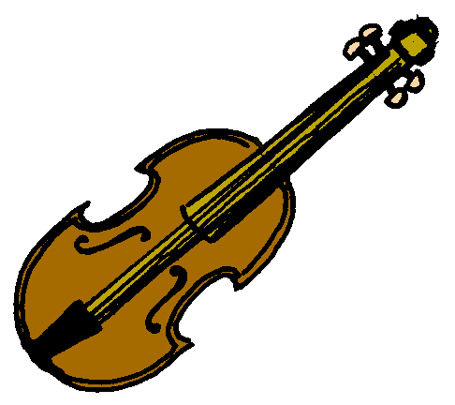

une voile

⚫

un violon

◆

un vélo

🟋

une voiture

⯈

L 59

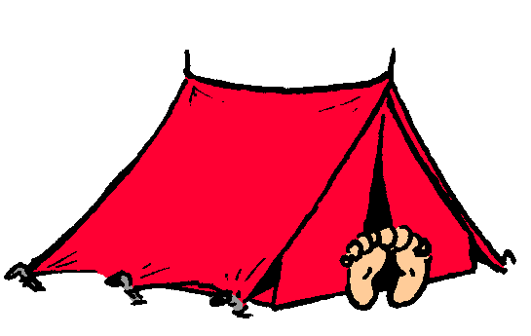

une toupie

⚫

une télé

◆

un tente

🟋

un tapis

⯈

L 60

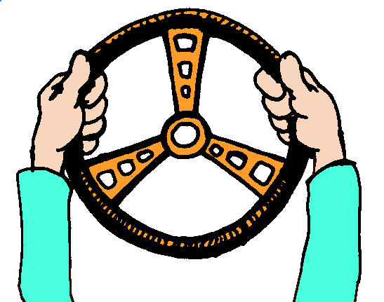

le vent

⚫

une ventouse

◆

une voile

🟋

un volant

⯈